משאבות - משאבת בוכנה - דך עבודה מס 2
משימה: לפניך קטעי משפטים שהוצאו מהם מילים. עליך להשלים את המילים החסרות בעזרת מחסן המילים הנמצא מתחת לקטע.
קטע 1: משאבת בוכנה היא משאבת שינוי.............. העובדת על עיקרון של: .............. או ............... נפח מעל ה............ כתוצאה מכך גם משתנים ה:............... ובכך באזור ה:............ מתקיימת............. נוזלים. והפוך באזור ה............. מתקיימת ............ נוזלים.
מחסן מילים: היניקה, נפח, לחצים, פלטת, הגדלת, סניקה, שאיבת, הקטנת, הבוכנה.
קטע 2: המשאבה בנויה מגוף........... הנקרא: ................ שבתוכו נעה ........... בתנועה:....... האטימות ביניהם באמצעות .......... אטימה העשויה מ: ........... . כל ...... של הבוכנה ........... את ה:........... וה........... בחלל הצילינדר שמעל הבוכנה.
מחסן מילים: גומי, לחץ, גלילי, קווית, תשנה, צילינדר, תנועה, בוכנה, נפח, טבעת.
קטע 3: במשאבה......... חד.......... בכל .......... בוכנה יש רק .......... אחת. יניקה או......... . המשאבה מצוידת ב: .......... שסתומים אל.............. . השסתומים יכולים ל........... רק לכיוון........... כאשר האחד........... השני ...........
מחסן מילים: חוזרים, פעימתית, אחד, סגור, סניקה, פתוח, בוכנתית, שני, להיפתח, פעולה, תנועת.
השלם את שמות החלקים בשרטוט:
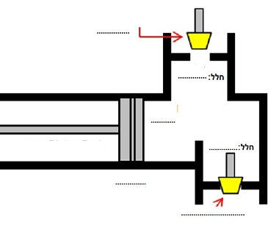
קטע 4: המשאבה משמשת ל:........... כמויות קטנות של............. בדרך כלל .......... או ............... למשל: ............ או............ של............ המשאבה יכולה להיות מופעלת באופן ............. או להיות ........... על ידי מקור .......... כמו מנוע...........
מחסן מילים: מילוי,חשמלי, שמנים, לשאיבת, מונעת, ריקון, חיצוני, ידני, דלקים, חביות.

